**[完美解决]如何在windows安装docker toolbox，使用tensorflow，Jupyter Notebook，各种问题的解决方案**

2018年01月01日 15:53:28 [大饼博士X](https://me.csdn.net/xbinworld) 阅读数：10446

版权声明：本文为博主原创文章，欢迎转载分享，请注明本文出自Bin的专栏：

https://blog.csdn.net/xbinworld/article/details/78945879

上两周心血来潮想在自己的Surface（Win10 Home系统）上用TensorFlow和Python，但是安装实在是太麻烦了…就想到能不能在Windows上用docker直接运行linux环境的TensorFlow？网上一查还真有，然后很开心的下载安装…谁知进入了一个超级大坑T_T，经过断断续续几次的研究（折腾）终于在今天搭建完成环境，在本文中给一个详细的教程，帮助大家少走弯路~！

这是一个2018年的新年礼物！

**1、下载Docker Toolbox for Windows，安装VirtualBox**   
<https://docs.docker.com/toolbox/overview/>

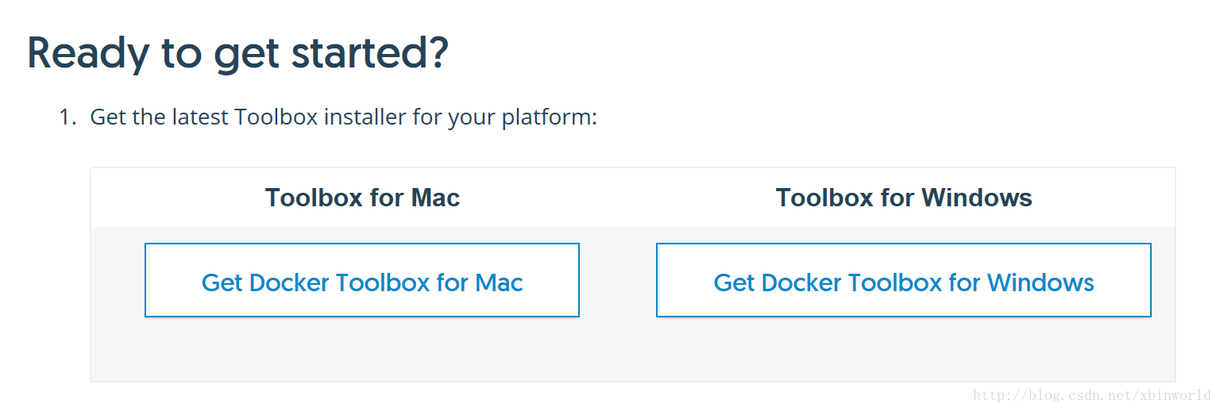

推荐用迅雷下载，或者其他下载软件下载，用IE下载会让人抓狂的…一开始我下载了Docker for Windows，安装的时候才发现我的系统是Windows10 home版本不能装！需要Win10 Pro版才能装，那么大概以下的Win7/8这些都是不能装的，所以大家一般都跟我装的一样就行了，下载Docker Toolbox for Windows。

安装比较简单，基本按照这样点：

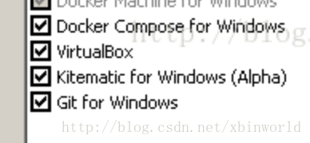

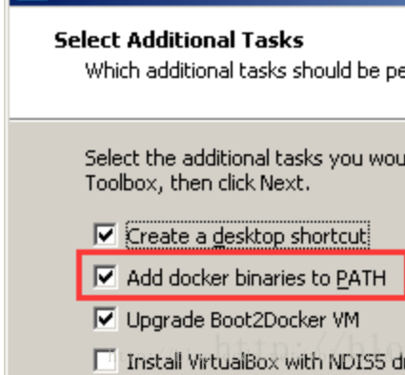

装完后就有：   
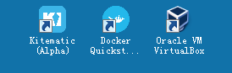

这里就有一个大坑天坑啊，从docker官网上下载下来自带安装的VirtualBox是5.2版本，我用了以后所有装好的虚拟机点“设置”或者网络之类的选项，就直接VirtualBox无响应了，虽然虚拟机是起来的（可以在命令行界面操作，但是不能配置网络就没办法后面配置转发，那么在主机Win10环境下就不能访问linux虚拟机里面跑的docker container起的Jupyter…这样编程就很不方便了..）作为有一点点强迫症的我是很不能接受的。所以呢，我就又单独删掉了上面安装的VirtualBox，下载了最新版本的VirtualBox 5.2.4，地址：   
<http://download.virtualbox.org/virtualbox/5.2.4/VirtualBox-5.2.4-119785-Win.exe>

然后呢，就可以往下走啦…还有好几个坑

**2、安装、启动虚拟机**   
因为我们安装的是Docker Toolbox，所以本质上Docker并不是安装在Windows上的，而是安装在虚拟机上的，所以需要先装一个虚拟机。而这个虚拟机安装很方便，不需要单独去准备Linux的镜像，因为Docker版本有对应的boot2docker镜像。

点击Docker Quickstart Terminal图标后，一般会出现下图（图片借用[1]，这一段我忘记截图了），提示要么就是Boot2docker iso找不到，或者是out-of-date；它去找的路径一般是C:\Users\XXXXXX.docker\machine\cache，其中XXXXXX是你的电脑用户名，

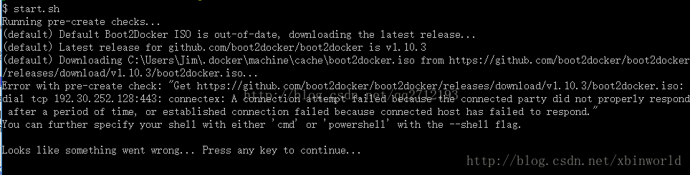

它自己也会下载，但是极慢，所以关掉Docker Quickstart Terminal，根据前面屏幕提示自行用下载软件去<https://github.com/boot2docker/boot2docker/releases/download/v17.12.0-ce/boot2docker.iso>   
下载最新版本（可以根据上面屏幕的提示下载，我这个地址可能过几天也会旧的），并放到路径下：

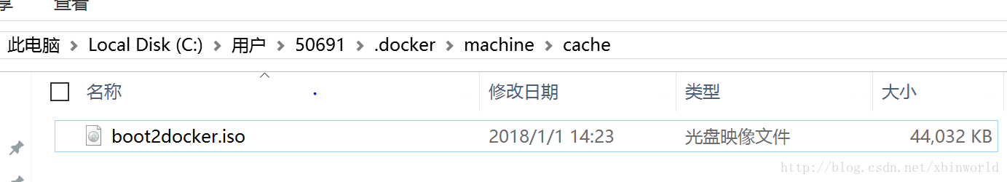

重新启动Docker Quickstart Terminal，下面这样就正常了：

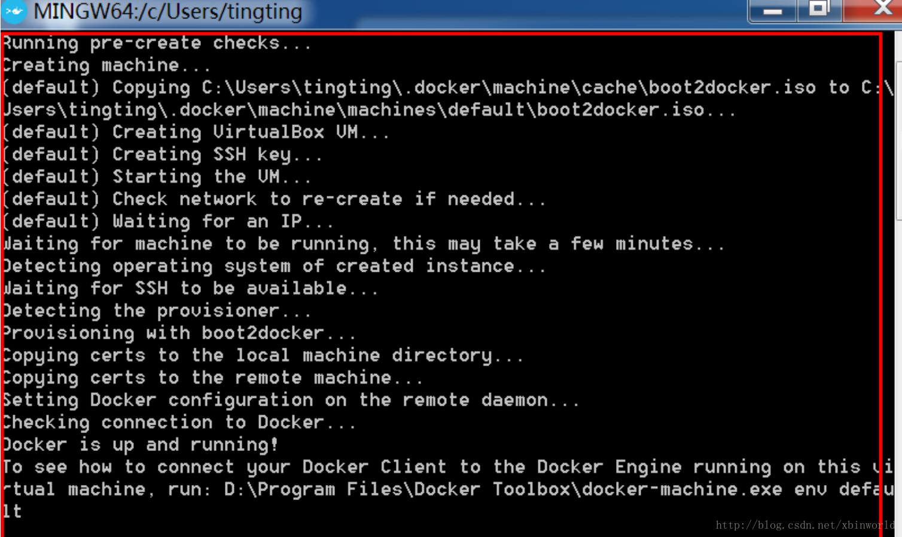

然后你就可以看见起了一个叫default的虚拟机，IP地址是192.168.99.100（我这里是，可能你的不一定完全一样，没关系。可以在win下面ping通的）   
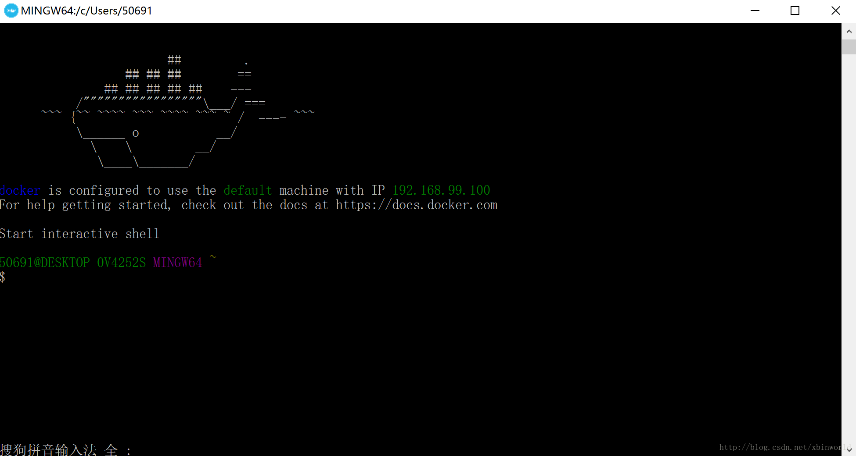

OK，到这里docker就安装好了，大家可以用docker啦，后面就开始使用TensorFlow了。docker下用TensorFlow是一样的，所以有经验的同学应该很快就搞定。

简单科普一下Docker的使用命令，这里就先不展开啦<http://www.docker.org.cn/dockerppt/106.html>

**3、安装TensorFlow**   
根据你需要下载的镜像，先在docker hub上搜索一下，比如我要搜索TensorFlow，只要输入docker search tensorflow

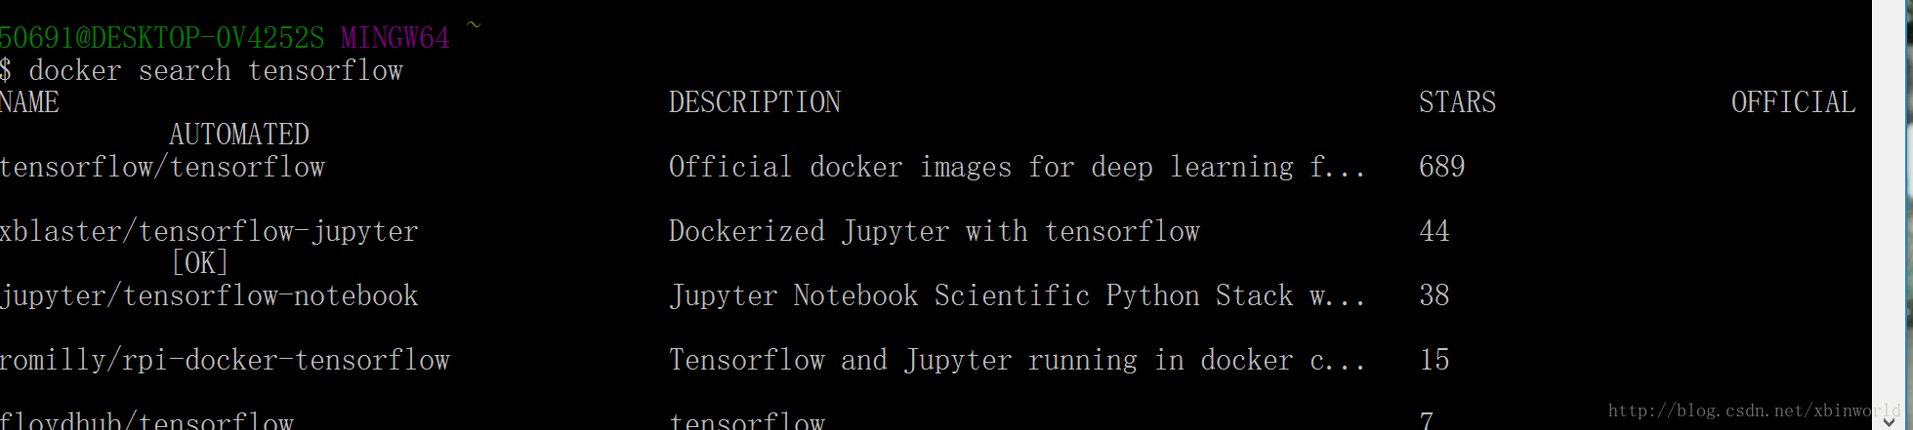

然后pull第一个官方的镜像到本地   
docker pull tensorflow/tensorflow

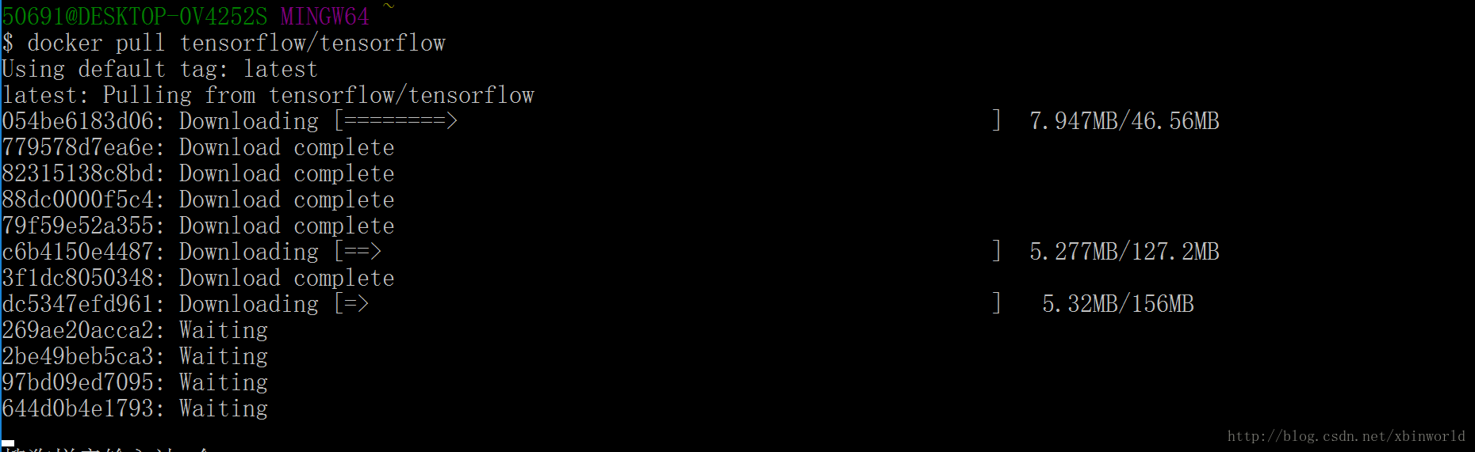

这里直接这样做没问题，但是速度极慢，主要是镜像都在国外，所以推荐使用docker加速器，下面这个是免费的，速度很快，很赞！<https://www.daocloud.io/mirror#accelerator-doc>

点进去，注册id以后就可以看到镜像加速地址了，记下地址，然后在终端中依次打入下面四条命令（替换其中的加速地址），想要拷贝命令见文末的小贴士。

docker-machine ssh default

sudo sed -i "s|EXTRA_ARGS='|EXTRA_ARGS='--registry-mirror=加速地址 |g" /var/lib/boot2docker/profile

exit

docker-machine restart default

* 1
* 2
* 3
* 4

这样前面的pull就飞快啦！如果你只是想用TensorFlow，或者只是测试一下前面的是不是都装好了，那么只要

docker run -it tensorflow/tensorflow bash

* 1

然后运行python，再看看TensorFlow简单的命令是不是OK[4]

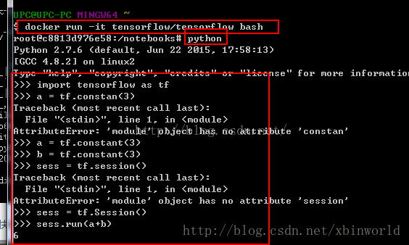

到这里其实Python和TensorFlow已经可以用了，如果你对Linux比较熟，就可以自己安装vi这些然后开始用咯。不过这样毕竟比较复杂，所以呢我就想用Jupyter Notebook来学习TensorFlow和Python，这个环境对在windows上使用还是比较友好的。

**3、安装Jupyter Notebook**   
这一块是较为让我头疼的，在上面花了几天时间研究（主要是之前用virtualbox版本不好，一点设置就卡死…）。

如果你是直接在Linux主机上安装docker的，就像一般的用法，   
docker run -it -p 8888:8888 --name xx tensorflow/tensorflow bash

TensorFlow的镜像中在/目录下就有一个启动Jupyter服务的脚本，启动这个脚本

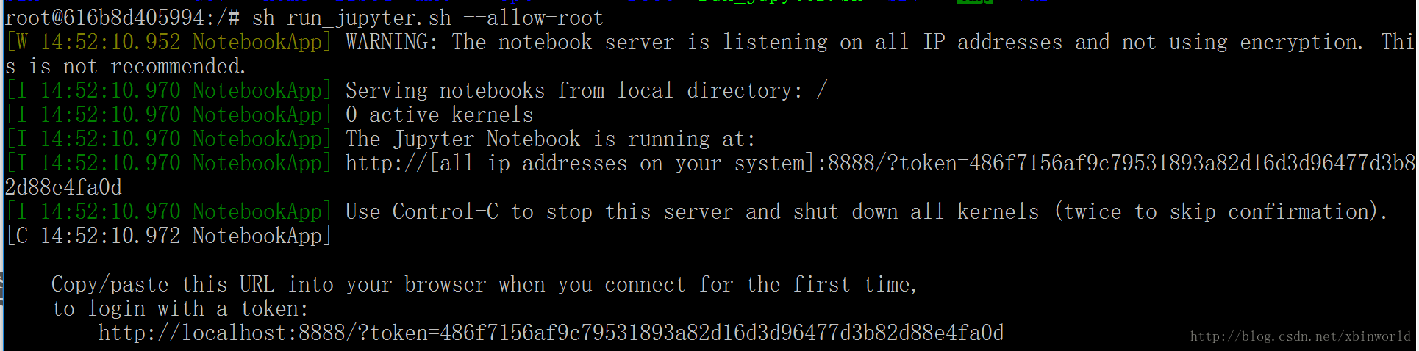

根据提示，只要在主机的浏览器中输入[http://localhost:8888](http://localhost:8888/)   
或者用可以联网的其他机器访问http://主机IP:8888，就可以访问Jupyter了，但是呢我们是在Win10上运行了虚拟机，再在虚拟机上运行了dokcer，这样就找不到Jupyter服务了。

我们需要做的是首先stop虚拟机default:   
docker-machine stop default   
然后去VitualBox软件中设置网络   
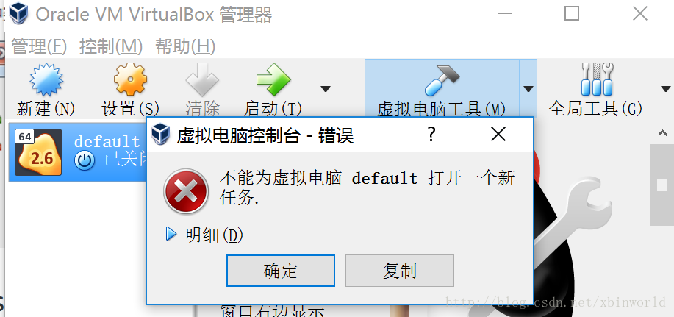  
如果点“设置”出来这么一个提示：不能为虚拟电脑default打开一个新的任务（网上关于它的说法很多，我理解是因为在命令行中如果default已经启动了，这里想再操作就不行，要先stop），网络上[5]有一个说法是需要安装一个服务：打开网络和共享中心–> 更改适配器设置   
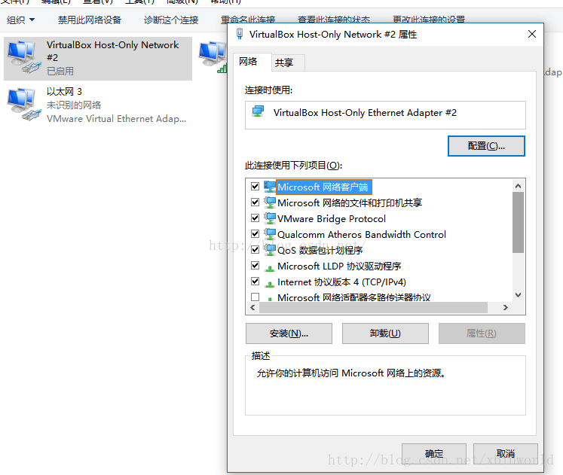

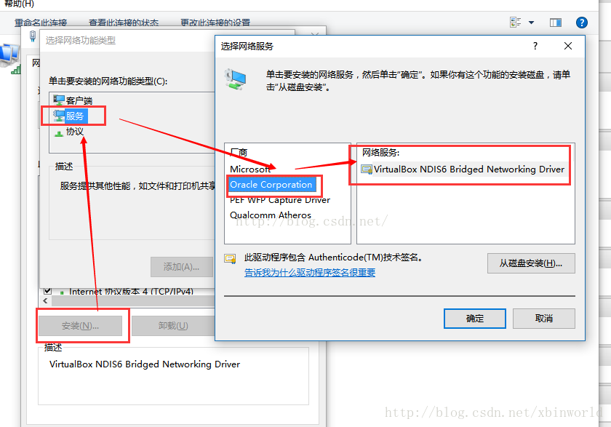

安装好后的效果是(有两个虚拟的网络适配器，都操作一下好了)：

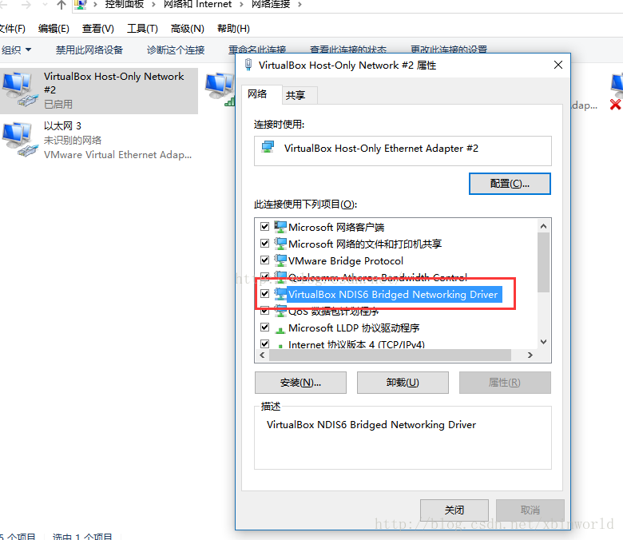

然后我再点“设置”就正常了，根据下图进行一个端口转发配置：ssh那一行是本来就有的。基本意思是说转发虚拟机的8888端口到主机host的8888端口。

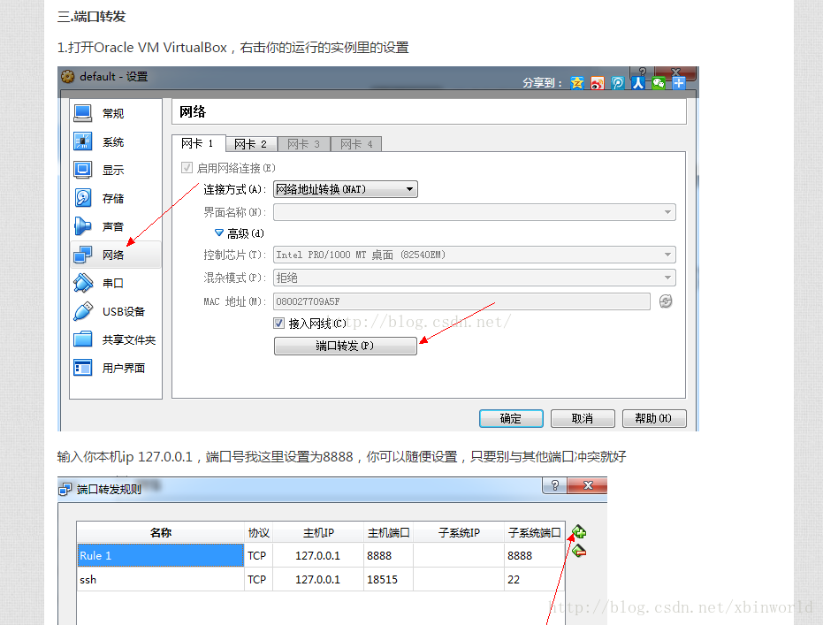

然后启动defaut虚拟机：   
docker-machine start default   
当然启动之前你也可以看一下状态   
docker-machine ls   
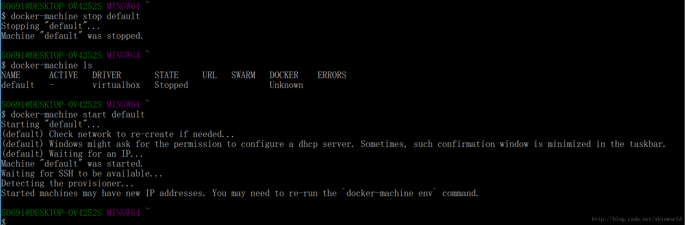

查看之前已经退出了docker容器，有必要的你可以删除一些不要的了容器   
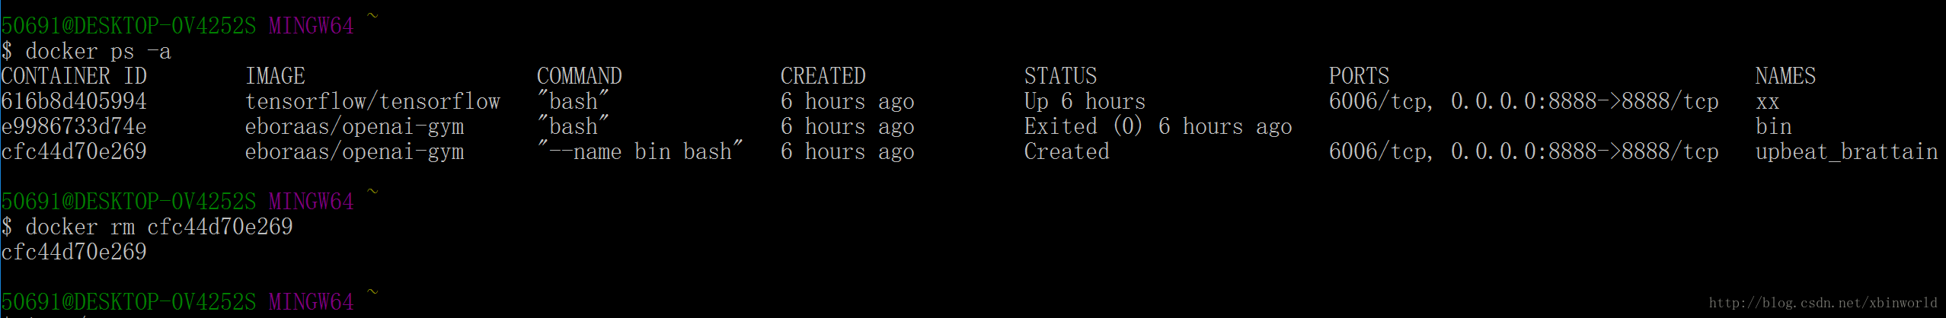

然后启动已经Exited的容器：

docker start xx

（xx就是前面我起的时候取的name）

docker attach xx

(回车两次)

* 1
* 2
* 3
* 4

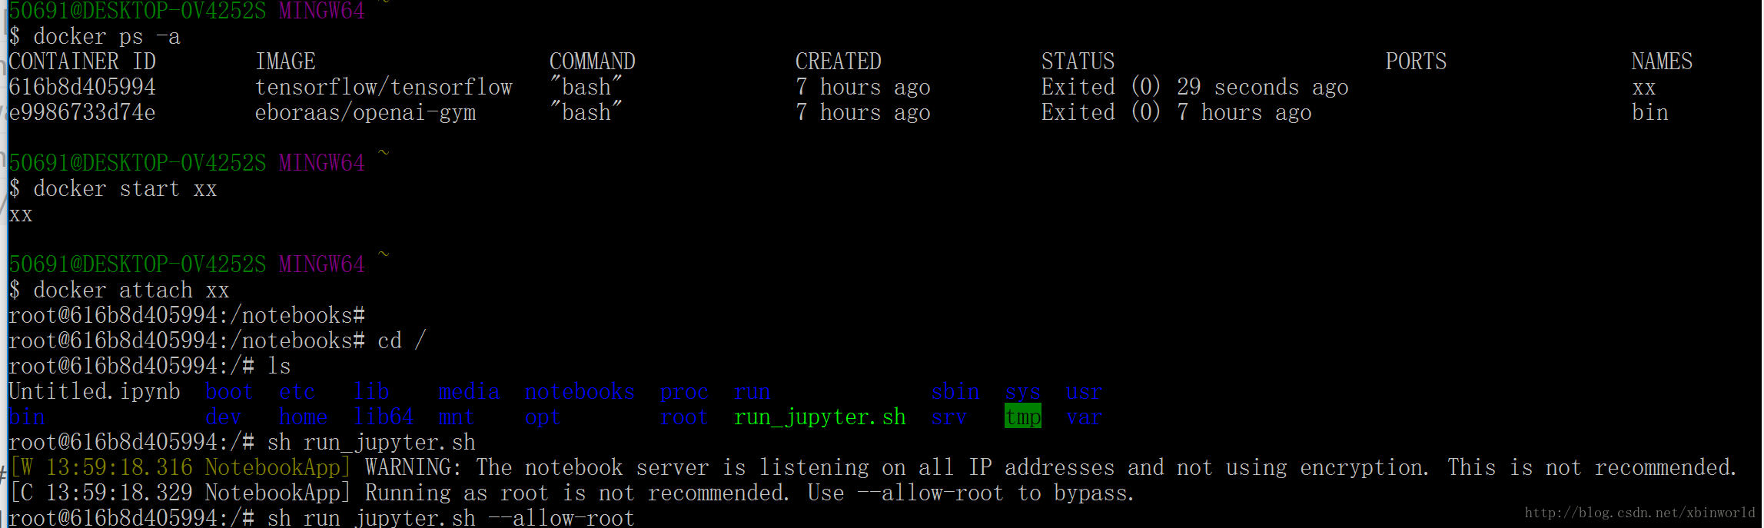  
再起一下Jupyter的服务，然后去Windows下面用浏览器访问[http://localhost:8888](http://localhost:8888/)   
就可以看到了Jupyter：   
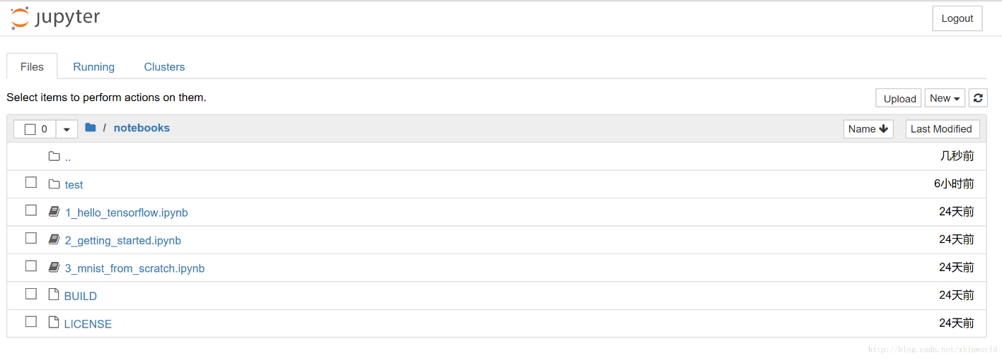  
可以玩Python啦

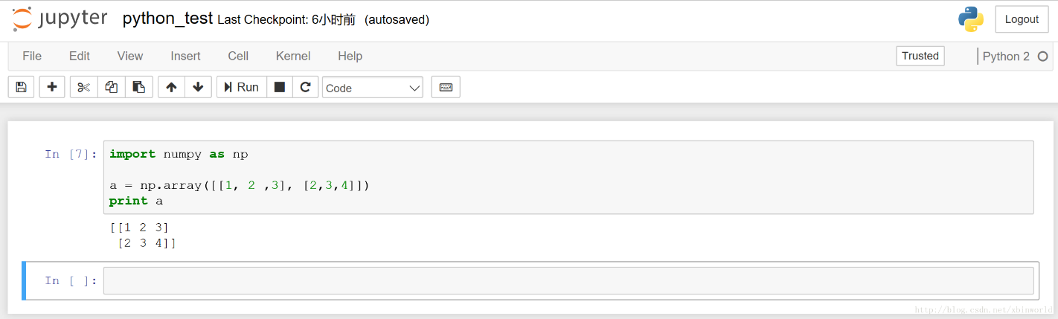

**到这里基本上就差不多了**，只要不把你起的name叫做xx的容器 rm掉，那么以后关机再起来之前存的一些文件就依然还在，这些文件是存放在虚拟机的虚拟存储中的，实际上也是占了一块host主机的存储，只是是放在虚拟存储文件中的。

当然，我还折腾（zuo）了一下挂载host主机文件夹到docker中，这样你在docker中修改的文件就可以直接在Host主机下看见，反过来也一样，会更方便，可以直接在windows host主机上拷贝/编辑文件，然后去docker中运行了。

**6、挂载Windows磁盘**   
因为我们用的虚拟机，所以呢实际上我们是（1）挂载Windows的磁盘到虚拟机上，（2）然后再从虚拟机上挂载到docker容器中。

（1）挂载Windows的磁盘到虚拟机上:   
我发现实际上装好虚拟机以后，系统默认是会将C:\Users挂载到虚拟机上的/c/Users，这个可以从VirtualBox的设置–共享文件夹看到的默认有的（要看的话先要docker-machine stop default）：

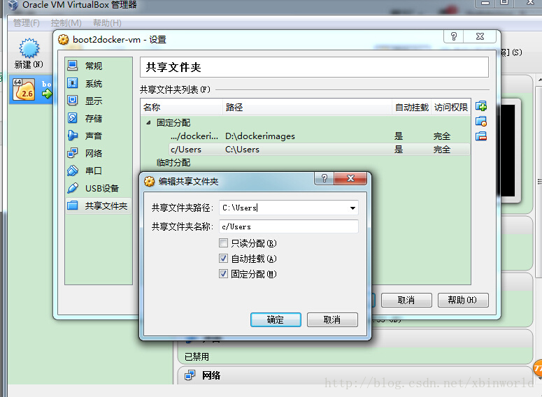

因此我在Windows下C:\Users里面建立了一个文件夹data，然后在虚拟机下是可以看见的

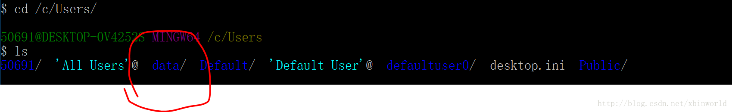

其他的地址如果需要的话你在共享文件夹里面照着设置一下，据说windows暂时只支持c盘的映射，未试过，因为我的本本只有一个c盘T_T，所以我也就不设置了，直接用C:\Users就好了。

（2）从虚拟机上挂载到docker容器中   
这一步需要在第一次创建Container的时候打在命令中，因此有可能前面起的docker镜像又需要重新起了（前面那些都可以rm掉咯，或者换个名字yyy多起一个），下面的命令docker run命令是本文的终极版的：

docker run -it -p 8888:8888 -v /c/Users/data/:/data --name yyy tensorflow/tensorflow bash

* 1

-v命令把虚拟机的/c/Users/data目录挂载到Container中的/data目录，可以看到我在Windows上C:\Users\data编辑了一个ttt.txt文件，在Container里面直接就可以看见了：）

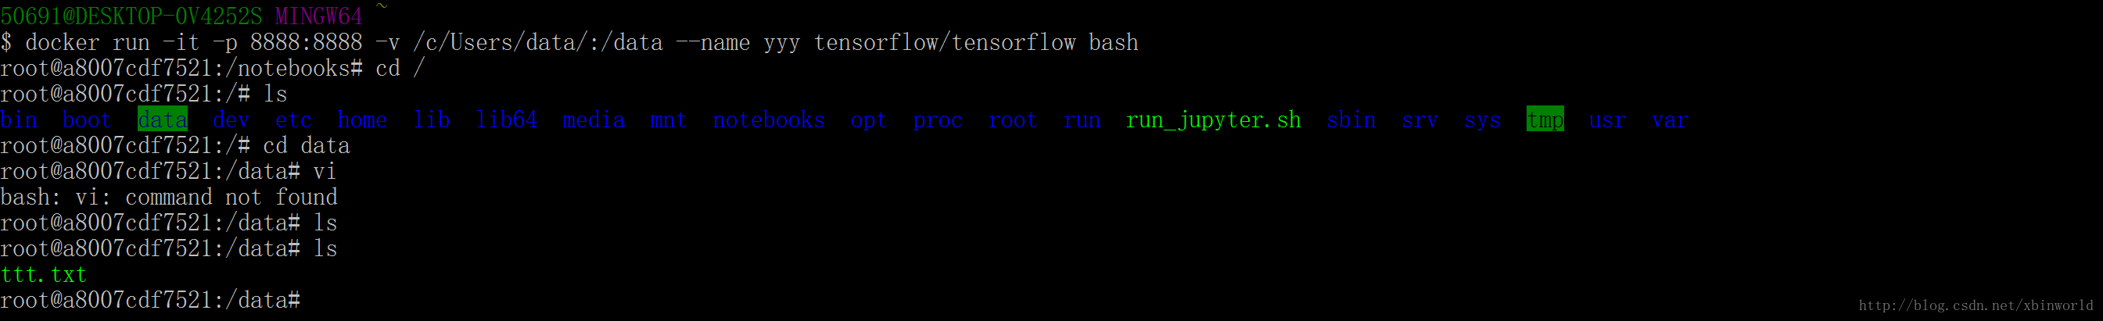

好了，这样就很完美啦（懒得再zuo了），大家有需要在自己的本本上玩玩TensorFlow和Python但是又不想装一大堆软件的，就试试用docker吧~~简直Perfect!

**小贴士**

1. 如果不想用docker toolbox自带的命令行工具，想用类似Xshell这些工具访问虚拟机的，可以参考[6]。其中ssh 账号/密码   
   ——docker / tcuser
2. 很多人觉得启动Docker Toolbox terminal后，发现在该终端中，无法进行复制、粘贴等操作，使用起来非常不方便。实际上是他们不会用哈，只需要用鼠标选中要复制的内容，然后鼠标左键点窗口左上角的图标：选择编辑，复制就行了，粘贴也是类似的。